FRANÇAIS
A1-A2-B1
  - Test écrit n°2 : « Premier jour au collège »
PRÉNOM : | NOM :

RÉSULTATS DU TEST
 | A1 | A2 | B1
Compréhension écrite | ☐ | ☐ | ☐
Production écrite | ☐ | ☐ | ☐
Observations (facultatif) :

COMPRÉHENSION ÉCRITE
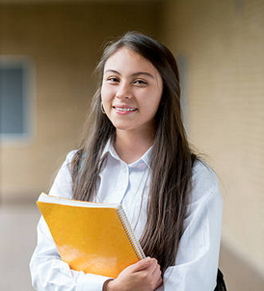
 Niveau A1. Maria se présente et raconte son premier jour au collège. Lisez le texte.
1
Je m'appelle Maria, j’ai 14 ans et je viens de Colombie.
Je suis arrivée en France au mois de janvier et j’habite à Clermont-Ferrand avec ma mère et mon frère.
Je suis petite et un peu timide. J’aime beaucoup le sport : je fais du basket et j’aime regarder le football à la télé avec mes amis et ma famille. Je suis aussi une élève très sérieuse.
 Niveau A1. Cochez VRAI ou FAUX pour répondre aux questions.
2
 |   Vrai |   Faux
Maria a 14 ans. | X
Maria est Mexicaine.
Maria est arrivée en France en janvier.
Maria habite avec sa sœur.
Maria est grande.
Maria aime le basket et le football.
Niveau A2. Lisez le texte.
3
Je vais vous raconter mon premier jour au collège en France.
Ma première journée au collège, j’étais curieuse et un peu stressée parce que je ne connaissais personne et je ne parlais pas très bien français.
Je suis d’abord allée dans le bureau du principal avec ma mère. Le directeur a été très gentil et m'a présenté à mon professeur de français, Monsieur Jabra. Il m'a expliqué comment fonctionnait l'emploi du temps : je suis en classe de 4eB, j’ai 5 ou 6 heures de cours par jour sauf le mercredi parce qu’il n’y a pas de cours l’après-midi. Il y a beaucoup de français et de maths. J’aime bien les maths mais je ne suis pas très douée. Monsieur Jabra m’a aussi expliqué que je pouvais prendre des cours de français en plus.
Ensuite, j'ai vu les élèves dans la cours du collège qui parlaient fort, certains couraient, d’autres riaient ensemble. J'ai senti une boule se former dans ma gorge en me demandant comment j'allais me faire des amis ici.
Niveau A2. Cochez VRAI ou FAUX pour répondre aux questions.
4
 | Vrai | Faux
Le premier jour, Maria avait un peu peur.
Maria était seule dans le bureau du principal.
Elle a rencontré son professeur de français.
Maria a 5 ou 6 heures de cours tous les jours.
Maria est très forte en mathématiques.
Elle a peur de ne pas avoir d’amis.

Niveau B1. Lisez le texte.
5
Mon premier cours était la géographie, sur le thème des grandes métropoles. J'ai été agréablement surprise de constater que le professeur avait quelques notions d’espagnol. Cela m'a aidé à comprendre un peu mieux le cours. J'ai essayé de prendre des notes et de suivre le rythme du cours, mais j'ai eu du mal à tout comprendre.
Le reste de la journée s'est bien passé. J'ai rencontré des élèves accueillants et chaleureux dans ma classe et j'ai essayé de communiquer avec eux malgré mon français limité. Ils ont été très patients avec moi et certains m'ont traduit les consignes du professeur.
En fin de journée, je suis rentrée chez moi, épuisée mais contente de ma première journée au collège. J'ai réalisé que je devais travailler dur pour apprendre le français, mais j'ai été encouragée par les professeurs et les élèves que j’ai rencontrés.
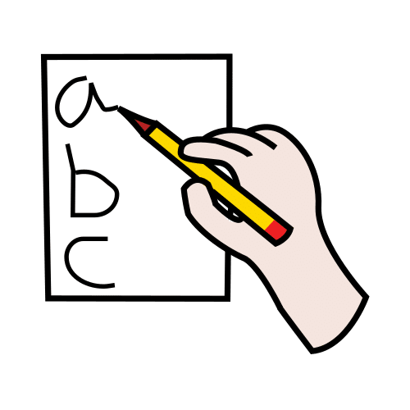Niveau B1. Répondez aux questions.
6
- Que signifie le mot métropole ?
A ☐ Un écoquartier
B ☐ Une grande ville
C ☐ Une zone d’activité économique
- Est-ce que Maria a compris le cours de géographie ? Expliquez pourquoi.

- Est-ce que les élèves de la classe de Maria sont sympathiques ? Expliquez pourquoi.

- Que signifie l’adjectif « épuisée » dans la phrase « Je suis rentrée chez moi, épuisée mais contente » ?

PRODUCTION ÉCRITE
Niveau A1. Présentez-vous (nom, âge, nationalité, famille, loisirs…).
1

Niveau A2-B1. Racontez votre plus belle journée d’école. Qu’avez-vous fait ce jour-là ? Décrivez vos impressions et vos sentiments. (60-80 mots)
2

